ГРАНД ТУР ЧЕХІЯ ДЛЯ ВАС (шкільні канікули)
23.03.2024
02.04.2024

1 день
Краків - місто королів
Зустріч туристів у Львові представником компанії Сакумс біля автобуса (автобус чекатиме на парковці біля залізничного вокзалу, якщо стояти спиною до вокзалу, парковка буде праворуч, де сквер). Посадка туристів в автобус.
Орієнтовний час збору туристів - 06:30. Виїзд на кордон о 07:00. Якщо ви добираєтеся до Львова самостійно, необхідно уточнити у менеджера точний час відправлення автобуса.
Переїзд у Краків.
Запрошуємо відвідати екскурсію "Краків - місто королів". В Кракові кожен житель знає красиві легенди про засновника міста князя Крака та легенду про страшного дракона Смока. Познайомтесь і Ви ближче з історією магічного міста, занурившись в лабіринти вимощених бруківкою вулись, де, здається, ще зовсім недавно, проїжджали королі зі своєю свитою, оглядаючи свої величні володіння. Основні пам’ятки архітектури: Вавель, де формувалась історія Польщі, Маріацький костел з двома різними баштами, Барбакан, який служим в’їздом в місто, та сукенниця, де торгували заморські купці наче застигли у часі, аби розказати свої історії.
Після оглядової екскурсії пропонуємо познайомитись з Краковом ближче, відвідавши Краківський підземний музей (10 євро + вхідний квиток 10 євро для дорослих/8 євро для дітей). Якщо хочете знати, яким був Краків декілька століть тому, то варто спуститися під землю.
З самого першого кроку підземний музей дивує і захоплює. Відвідувачі потрапляють всередину проходячи крізь пелену туману, на якій транслюється відеозображення середньовічної ринкової площі. Створюється враження переходу з сьогодення в минуле. Поринь в атмосферу середньовіччя, відчуй себе археологом!
- Єврейський квартал Казімеж (15 євро для дорослих/10 євро для дітей). Район Казімеж в минулому окреме місто, а зараз один з елітних районів Кракова. Цей богемний район зі своєю неповторною атмосферою є частиною Старого міста, внесеного до списку Всесвітньої спадщини ЮНЕСКО. Туристичному розвитку Казімежа сприяв фільм «Список Шиндлера», який знімався Стівеном Спілбергом на його вулицях.Увечері всіх бажаючих запрошуємо в Краківський аквапарк (10 євро + 12 євро вхідний квиток). В аквапарку 3 басейни з доріжками для плавання, фонтанами та гідромасажем, декілька саун та безліч гірок, які вражають своїми розмірами: найдовша червона гірка "Саламандра" - 202 метри та не має аналогів в Європі. Це три хвилини фантастичного спуску, який закінчується запаморочливим падінням в воду. Для любителів швидких спусків тут є жовта гірка, а гірка фіолетового кольору зсередини здається абсолютно чорною, тому зїзд в ній супроводжується світловими на звуковими ефектами. І це ще далеко не всі розваги, які чекають Вас при відвіданні Краківського аквапарку.
Вечеря*.
Поселення в готель. Ночівля.
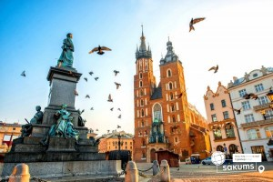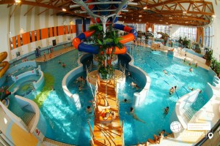

2 день
Знайомство з містом над Влтавою
Сніданок. Виселення з готелю. Переїзд в Прагу.
Запрошуємо на оглядову екскурсію "Перше знайомство з містом над Влтавою". Прага - місто яке закохує з першого погляду. Ви познайомитесь з величною Пороховою вежею, яка розмістилась на площі Республіки разом з Муніципальним домом, пройдете на Вацлавську площу, яка нагадує широкий бульвар, де розташувався пам'ятник святому Вацлаву на коні. Милуючись звивистими вуличками Праги, ви пройдете через Карлів університет до найголовнішої площі міста - Старомєської площі. Далі почуєте бій середньовічного астрономічного годинника, з яким пов'язано багато легенд, дізнаєтесь про його складний механізм та що означають фігури, які розмістились на ньому. Далі вирушите через Карлову вулицю до Карлового мосту, щоб загадати бажання та насолодитися панорамними видами Влтави.
Всіх бажаючих запрошуємо продовжити знайомство з Прагою, відвідавши екскурсію по Празькому Граду (15 євро для дорослих/10 євро для дітей) під час якої ви побачите знаменитий Страговський монастир, скарбницю Лоретта і прослідкуєте за зміною варти в Празькому Граді - резиденції чеських королів і князів. Вас вразять три двори Празького Граду, в одному з яких знаходиться грандіозний кафедральний собор Святого Віта зі знаменитими вітражами Альфонса Мухи. Також ви дізнаєтесь чому в найстарішій базиліці різні вежі, а потім вам відкриються з оглядових майданчиків чудові панорами міста. На виході з Пражського Граду на вас чекає прогулянка по виноградникам і чудові фотографії на згадку про це величне та неповторне місце.
Зранку рекомендуємо відвідати Празький Зоопарк (10 євро + вхідний квиток 15 євро) - Празький зоологічний сад розташований недалеко від центру чеської столиці в виключно мальовничій місцевості на березі річки Влтава. Зоопарк був відкритий в 1931 і за час свого більш ніж 80-річного існування, став одним з найпрестижніших зоопарків світу. На сьогоднішній день він є другим після Празького Граду, найбільш відвідуваним туристами місцем в Чехії.
Всіх бажаючих запрошуємо на прогулянку на кораблику по Влтаві з вечерею (35 євро для дорослих/30 євро для дітей), що дозволить побачити вже знайомі вам пам'ятки з зовсім іншого ракурсу.
Під час річкової «прогулянки» вам відкриється неповторна панорама празьких красот. Серед них Мала Страна з її палацами, застиглі на Карловому мосту скульптури, величний собор Святого Віта, злата корона народного театру, празька «Ейфелева» вежа, що знаходиться на Петршинському пагорбі, і, звичайно ж, храм Святого Миколая.
Насолодившись виглядом прекрасної Праги, запрошуємо вас на нижню палубу, де накрита вечеря-«шведський стіл». Асортимент вас приємно здивує: великий вибір гарячих та холодних страв, гарніри, десерти, та, звичайно ж, страви національної чеської кухні: знаменитий камамбер, гуляш, кнедлики. Тут кожен знайде собі частування до смаку!
Поселення в готель. Ночівля.
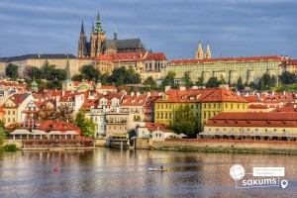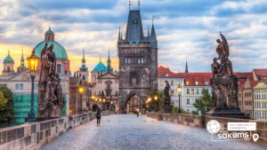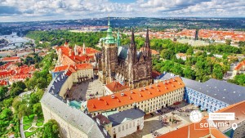

3 день
Мальовничі куточки північної Богемії
Сніданок. Вільний день у Празі.
Рекомендуємо відвідати: - автобусну екскурсію до Замку Сихрова + м. Турнів (30 євро для дорослих/25 євро для дітей + вхідний квиток 11 євро для дорослих, 5 євро для дітей до 17 років). Замок Сихров www.zamek-sychrov.cz – «різьблене диво Чехії», овіяний таємницями та легендами про привиди. Замок розташований у мальовничому куточку північної Богемії під назвою «Чеський рай». Останніми господарями замку були представники французького роду – родина Роганів. Розповідь про найбагатшу історію великого роду допоможе Вам поринути у романтичну епоху Олександра Дюма.
- Переїзд до затишного містечка Турнов із відвідуванням заводу Гранату, який вважається столицею регіону Чеський Рай. У вас є можливість побачити, як червоні крапельки перетворюються на шляхетне каміння в золотій оправі в руках ювелірів. Втім, блискучі камені – це не все, чим славиться це місто. Ратуша, церковці, будиночки у стилі Ренесанс створюють таку затишну атмосферу, що хочеться залишитися тут назавжди. Повернення до Праги.
Ввечері запрошуємо на екскурсію «Легенди Старого Міста» (15 євро для дорослих/10 євро для дітей). Коли заходить сонце, і Прага занурюється в тінь, в магічному місті оживають його легенди. Колишній вартовий Старого міста, приречений століттями бродити при світлі ліхтаря, проведе Вас по вузьких вуличках нічної Праги. Від очевидця багатьох подій, Ви дізнаєтеся про щастя і трагедії городян минулих часів. Він покаже Вам місця, які Ви навряд чи знайшли б самостійно. Можливо, пройшовши крізь століття з таким незвичайним персонажем, Ви дізнаєтеся, чому він не може знайти спокій.
Вечеря*.
Повернення до готелю. Ночівля.
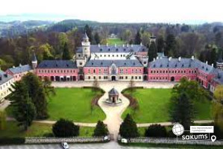 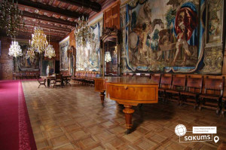 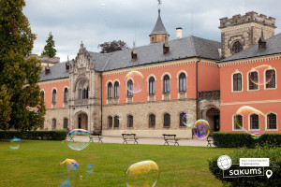

4 день

Мальовничий Чеський Крумлов
Сий час для огляду пам'яток Парижу і Франції.
Сніданок в готелі.
Вільний день у Празі.
Запрошуємо відвідати на вибір:
- Карлові Вари (35 євро). Карлові Вари - найвідоміший курорт Чехії в історичній області Богемія, де об'єдналися прекрасна архітектура, незабутня природа і чудовий клімат. Ви дізнаєтесь історію утворення цього міста і як йому вдалося стати одним з найпопулярніших чеських курортів, яке притягувало монархів, вчених, композиторів, письменників і артистів. Під час екскурсії ви побачите головні культурні пам'ятки міста: гейзерну колонаду, 12 термальних джерел, Карловарський театр, фешенебельні готелі та лікувальні центри, церкву Марії Магдалени, прогуляєтесь мальовничими вулицями, спробуєте воду з мінерального джерела. В Карлових Варах ви зможете відвідати музей лікера «Бехеровка», придбати цей цілющій напій, а ще спробувати знамениті місцеві вафлі.
Або
- Чеський Крумлов (35 євро) (цілий день). Чеський Крумлов - місто, яке прославилось на весь світ завдяки унікальній атмосфері Середньовіччя. Місто нагадує живу декорацію до казок. Ви побачите неймовірні місця: панорами, які відкриються з Плащового мосту; внутрішні двори Крумловського замку, який затишно розмістився на скелі над Влтавою і охороняється ведмедями; костел Святого Віта, який береже таємниці роду Шварценбергів. Після екскурсії у вас буде нагода відвідати Крумловський Замок (дод.оплата), заглянути в тутешні музеї, спробувати смачну місцеву кухню та придбати на пам'ять унікальні сувеніри, які завжди будуть нагадувати про захоплюючий Крумлов.
А на зворотному шляху рекомендуємо екскурсію замок Глубока-над-Влтавою (10 євро + вхідний квиток, за бажанням 10 євро для дорослих/5 євро для дітей), який по праву можна назвати одним з найкрасивіших і цікавих замків Європи. Багато туристів приїжджають в цей регіон винятково заради огляду цієї пам'ятки. Як тільки ви зайдете на територію замкового парку, вам може здатися, що ви потрапили в казку. Доглянутий парк заслуговує пильної уваги: тут ростуть рідкісні види дерев, є кілька ставків і навіть мисливський замок Огорожа. Замок Глубока-над-Влтавою не залишить вас байдужим - ви обов'язково закохаєтесь в нього!
Вечеря* (За додаткову плату!)
Повернення до готелю. Ночівля.

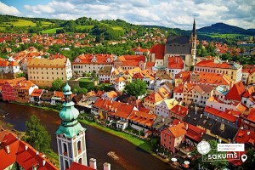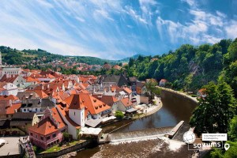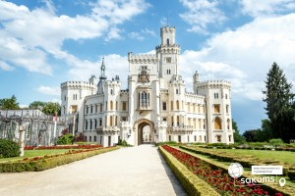

5 день

Готична Кутна гора та серце Моравії Брно
Сий час для огляду пам'яток Парижу і Франції.
Сніданок. Виселення з готелю.
Виїзд на екскурсію до Кутної Гори (20 євро + вхідний квиток в Костніцу 5 евро). Чеське місто Кутна Гора сьогодні є одним з головних туристичних центрів країни. Цікаве численними пам’ятниками готичної архітектури, а його історичний центр входить до Списку об’єктів Всесвітньої спадщини ЮНЕСКО. Срібна столиця по праву отримала назву «скарбниця країни», в якій зберіглась краса та історія у всіх вулицях, будинках і костелах. Ви відвідаєте головну пам'ятку Кутної гори - Церкву Всіх Святих, яку називають Костніца. Також ви побачите Собор Святої Варвари, Храм Вознесіння діви Марії та Монетний двір. Кутна-Гора підкорить вас атмосферністю, після прогулянки його маленькими й затишними вуличками.
Запрошуємо відвідати ще одне прекрасне місто Чехії «Брно - Серце Моравії» (15 євро для дорослих/10 євро для дітей). Брно - місто з багатою історією, з якою ви познайомитесь під час оглядової екскурсії. Ви побачите найцікавіші місця столиці Моравії: Моравську площу, костел святого Якуба, площу Свободи - головну площу міста та Стару Ратушу, розташовану на площі Зелений ринок. Ви підніметеся до Собору святих Петра і Павла, щоб помилуватися панорамами міста. Продовжуючи шлях до Домініканської площі, ви побачите Нову Ратушу і містичний замок Шпільберг. Доторкнувшись до моравської культури та історії, ви переконаєтесь наскільки красиво в цьому чудовому куточку Чехії.
Вечеря*.
Поселення в готель. Ночівля.
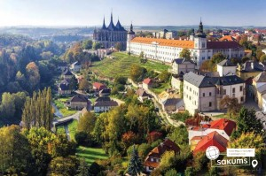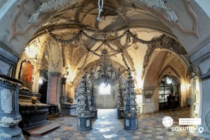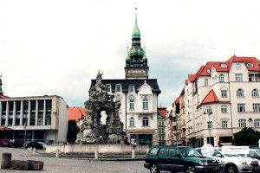

6 день
Дорога додому
Сніданок. Виселення з готелю.
Виїзд в Україну. Прибуття до Львову. Посадка групи в поїзд після 23.00.

Раннє бронювання – 285 євро
Базова вартість – 295 євро

Входить у вартість
- Проїзд автобусом єврокласу по маршруту туру;
- Проживання у готелях рівня 3* в номерах з усіма зручностями;
- Харчування – сніданки;
- Супровід керівником групи;
- Медичне страхування;
- Оглядові екскурсії, представлені в програмі: «Краків – місто королів», «Перше знайомство з містом над Влтаво

Не входить у вартість
- Додаткове харчування: 4 вечері – 60 євро;
- Факультативні екскурсії;
- Вхідні квитки в екскурсійні об'єкти (церкви, собори, музеї тощо);
- Проїзд в громадському транспорті;
- Особисті витрати;
- Оплата навушників для проведення екскурсій (орієнтовно 2євро/екскурсія)
- Туристам із Києва Туроператор «САКУМС» може надати послуги щодо придбання залізничних квитків Київ-Львів-Київ - від 1900 грн. (купе). Квитки можна купити самостійно, обов'язково завчасно уточніть у менеджера номер поїзда. Увага! Вартість квитків може бути змінена Туроператором після придбання, внаслідок підняття тарифів, чи підтвердження УЗ дорожчого поїзда.

